Міністерство освіти і науки України

Національний технічний університет

«Харківський політехнічний інститут»

Кафедра «Обчислювальна техніка та програмування»

ЗВІТ

Про виконання лабораторної роботи №13

“Приховування елементів веб-сторінки. Робота з клавіатурою”

Виконавець:

студент гр. КН-920В

Олексієнко Микита

Харків 2022

Лабораторна робота №13

**Приховування елементів веб-сторінки. Робота з клавіатурою**

**Мета**

Вивчення засобів та можливостей мови JavaScript для приховування елементів веб-сторінки та обробки подій, пов'язаних із роботою користувача на клавіатурі.

**1.Вимоги**

**1.1 Розробник:**

Олексієнко Микита Віталійович

студент групи КН-920В

15 варіант

**1.2 Загальне завдання**

Розробити веб-сторінку, що містить тришарову структуру, кожен шар якої складається з тегів, зазначених у колонці "Теги шарів" таблиці 1.

За подіями 1, 2, 3 і 4, що полягає в одночасному натисканні двох клавіш (перша вказана в колонці "Літера", друга – одна з клавіш "1", "2", "3" та "4"), виконати наступні дії :

за подією 1 показати лише перший шар;

за подією 2 показати лише другий шар;

за подією 3 показати лише третій шар;

за подією 4 показати одночасно два шари, номери яких вказані у колонці "Шари".

Використовуючи властивість CSS display:

за подією 5 – помістити у вікно браузера коментар або пояснення щодо одного з елементів веб-сторінки;

за подією 6 – видалити виведені коментарі або пояснення.

Примітка: якщо подія 6 співпадає з подією 5, це означає, що вона полягає у повторному виконанні події 5.

Після натискання клавіші "F1" вивести на екран підказку (help) про призначення клавіш.



Рисунок 1 – Завдання

**2. Опис програми**

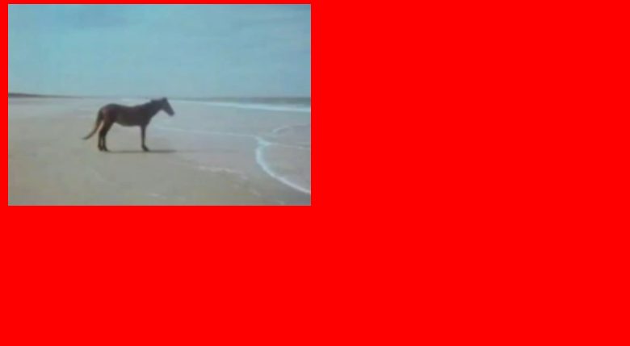

Рисунок 2 – Результат

<!DOCTYPE html>

<html lang="en">

<head>

    <meta charset="UTF-8">

    <link rel="stylesheet" type="text/css" href="style.css">

    <title>LAB13</title>

</head>

<body>

    <div id="main-container">

        <embed id="layer1"

               class="layer1"

               type="image/jpg"

               src="src/images/locallink1.jpg"

               width="300"

               height="200"

               tabindex="1"

        >

        <img id="layer2"

             class="layer2"

             src="src/images/locallink2.jpg"

             width="300"

             height="200"

             tabindex="2"

             autofocus

        >

        <p id="layer3" class="layer3" tabindex="3"> ПОЧЕМУ? </p>

    </div>

    <script>

        const layer1 = document.getElementById('layer1');

        const layer2 = document.getElementById('layer2');

        const layer3 = document.getElementById('layer3');

        const clearActivity = (window) => {

            window.onkeyup = {};

            console.log('5 --> clear');

            layer1.tabindex = 1;

            layer2.tabindex = 2;

            layer3.tabindex = 3;

            layer1.style.visibility = 'visible';

            layer2.style.visibility = 'visible';

            layer3.style.visibility = 'visible';

        }

        const keyActivity = (event) => {

            if ( event.code === 'KeyQ' ) {

                window.onkeyup = (event) => {

                    switch ( event.code ) {

                        case 'Digit1': {

                            window.onkeyup = {};

                            console.log('1 layer');

                            layer1.tabindex = 3;

                            layer2.tabindex = 1;

                            layer3.tabindex = 2;

                            layer1.style.visibility = 'visible';

                            layer2.style.visibility = 'hidden';

                            layer3.style.visibility = 'hidden';

                            layer1.focus();

                            break;

                        }

                        case 'Digit2': {

                            window.onkeyup = {};

                            console.log('2 layer');

                            layer1.tabindex = 1;

                            layer3.tabindex = 2;

                            layer2.tabindex = 3;

                            layer1.style.visibility = 'hidden';

                            layer2.style.visibility = 'visible';

                            layer3.style.visibility = 'hidden';

                            layer2.focus();

                            break;

                        }

                        case 'Digit3': {

                            window.onkeyup = {};

                            console.log('3 layer');

                            layer1.tabindex = 1;

                            layer2.tabindex = 2;

                            layer3.tabindex = 3;

                            layer1.style.visibility = 'hidden';

                            layer2.style.visibility = 'hidden';

                            layer3.style.visibility = 'visible';

                            layer3.focus();

                            break;

                        }

                        case 'Digit4': {

                            window.onkeyup = {};

                            console.log('4 layer');

                            layer1.tabindex = 2;

                            layer2.tabindex = 1;

                            layer3.tabindex = 3;

                            layer1.style.visibility = 'visible';

                            layer2.style.visibility = 'hidden';

                            // по зданию тут должно быть 2

                            layer3.style.visibility = 'visible';

                            layer1.focus();

                            break;

                        }

                        case 'Digit5': {

                            clearActivity(window);

                        }

                    }

                }

            }

        };

        layer1.onkeydown = keyActivity;

        layer2.onkeydown = keyActivity;

        layer3.onkeydown = keyActivity;

        let state = false;

        const controlAction = () => {

            if ( document.getElementById('comment') !== null ) {

                state = false;

                document.getElementById("comment").remove()

            } else if  ( !state && document.activeElement.tagName !== 'BODY') {

                state = true;

                const div = document.createElement('DIV');

                div.id = 'comment';

                div.className = 'comment';

                console.log(document.activeElement.className);

                div.innerText = `Имя класса: ${document.activeElement.className}\n` +

                                `Тип: ${document.activeElement.tagName}\n`;

                document.body.appendChild(div);

            }

        }

        const shiftAction = () => {

            if ( document.getElementById('comment') !== null ) {

                state = false;

                document.getElementById("comment").remove();

            }

        }

        window.addEventListener('keydown', (event) => {

            switch ( event.key ) {

                case 'F1': {

                    event.preventDefault();

                    const message = 'Q + 1 = activate only 1 layer\n' +

                                    'Q + 2 = activate only 2 layer\n' +

                                    'Q + 3 = activate only 3 layer\n' +

                                    'Q + 4 = activate 1 and 2/3 layer\n' +

                                    'Q + 5 = reset layer`s activity\n' +

                                    'CTRL = show info about current layer\n' +

                                    'SHIFT = hide info about current layer\n' +

                                    'F1 = help';

                    alert(message);

                    break;

                }

                case 'Control': {

                    controlAction();

                    break;

                }

                case 'Shift': {

                   shiftAction();

                }

            }

        })

    </script>

</body>

</html>

Та файл зі стилями:

body {

    background-color: red;

    display: flex;

    flex: 1;

    flex-wrap: wrap;

}

#main-container {

    position: relative;

    display: flex;

    flex: 1

}

.layer1 {

    position: absolute;

    z-index: 1;

}

.layer2 {

    position: absolute;

    z-index: 2;

}

.layer3 {

    position: absolute;

    z-index: 3;

    font-size: 26px;

    font-family: Verdana;

    font-weight: 600;

    top: 130px;

    left: 85px;

    color: white;

}

.comment {

    display: flex;

    flex: 0.3;

    position: relative;

    background-color: white;

    border-radius: 20px;

    height: 200px;

    min-width: 330px;

    justify-content: center;

    align-items: center;

    font-size: 26px;

    font-weight: 600;

    font-family: Verdana;

}

**3. Висновок**

Вивчено засоби та можливості мови JavaScript для приховування елементів веб-сторінки та обробки подій, пов'язаних із роботою користувача на клавіатурі.